
Test zlomky.
Meno:

- V ktorom súčte môže byť číslo 12 spoločným menovateľom?
A) 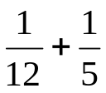 C) 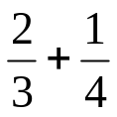
B) 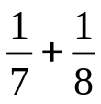 D) 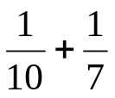
- V ktorom odčítaní chýba do výsledku zlomok ?
A) 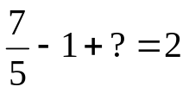 C) 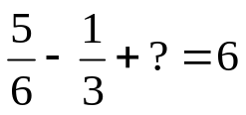
B) 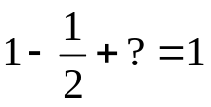 D) 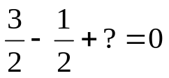
- Po vypočítaní, ktorého výrazu dostaneš výsledok záporný zlomok?
A) 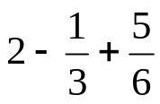 C) 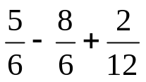
B) 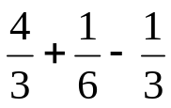 D) 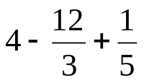
- Ktorý výsledok je správny?
A) 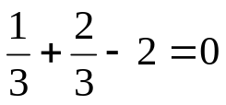 C) 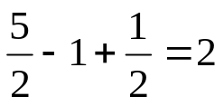
B) 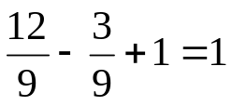 D) 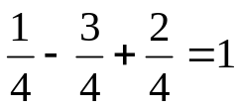
- Ktoré dva výrazy sa rovnajú?
A) 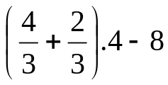 C) 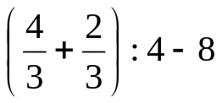
B) 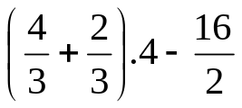 D) 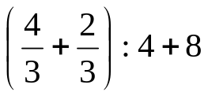
6. Ktorý súčin bude väčší ako 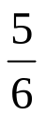?
A) 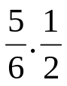 C) 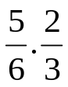
B) 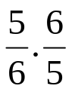 D) 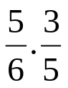
7.  je polovica z čísla?
A) 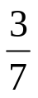 C) 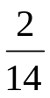
B)  D) 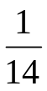
8. Ktoré číslo je 3-krát väčšie ako 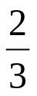?
A) 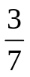 C) 2
B) 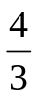 D) 3
9. Vodovodným kohútikom vytečie za 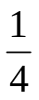 minúty 1 liter vody. Naplnenie 4-litrovej nádoby týmto kohútikom trvá
A) pol minúty C) 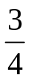 minúty
B) minútu D) 2 minúty

10. Aby si dostal číslo , vynásobíš číslo 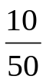 číslom
A) 10 C) 1
B) 5 D) 

PaedDr. Katarína Poláčiková

